Zapraszam do wspólnej zabawy
Karta pracy numer 40

Drogi rodzicu proponuje, abyś przeczytał dziecku wiersz, a następnie wspólnie z dzieckiem za pomocą sylwet zwierząt zamieszczonych poniżej zainscenizował treść wiersza.
Wesoły hipopotam

[ 1 ] Wyszedł z błota hipopotam:  – Cha-chi-cho-cha! – zachichotał .  [ 2 ] Słoń, zbudzony owym dźwiękiem, zakołysał trąbą z wdziękiem:  [ 3 ] – Tru-tu-tu-tu! Mój sąsiedzie! Co cię śmieszy, można wiedzieć?  [ 4 ] Hipopotam rzec coś chciał, lecz nie zdołał, bo się śmiał .  [ 5 ] Żółw guzdrała, wietrząc psotę, zaraz przygnał tu galopem, stado strusi zbaraniało, a lew ryknął: – Co się stało?! | [ 6 ] Hipcio zerknął na nich  i . . . znów się chichrał: – Chi, chi, chi . . .  [ 7 ] – Czy pan ze mnie się naśmiewa? – spytał pawian, schodząc z drzewa . Chciał na śmieszka się obrazić, lecz . . . chichotem się zaraził .  [ 8 ] Wnet się śmiała cała plaża – wąż aż skręcał się i tarzał, żółw rechotał, zebry rżały, śmiechem parskał lew wspaniały .  [ 9 ] Calusieńki świat chichotał!  [ 10 ] Kto to sprawił? CHICHOPOTAM! Ten wesołek rodem z błota .
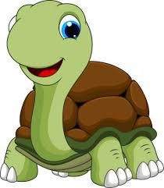

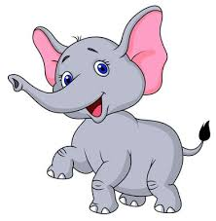
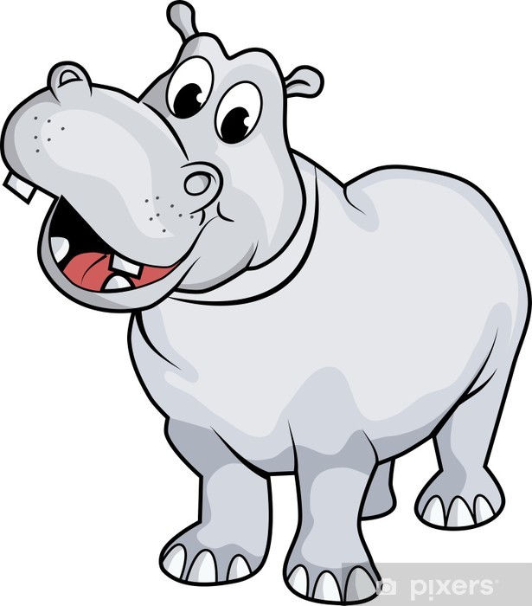
Zachęcam do wykonania KA, k.18
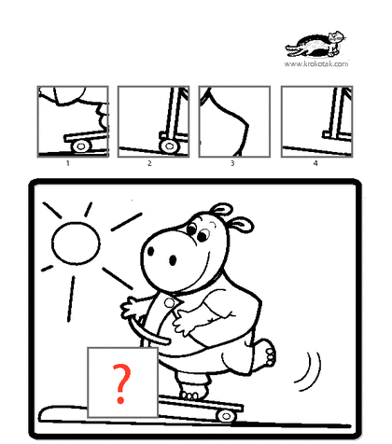
dopasuj brakującą część obrazka i pokoloruj go.
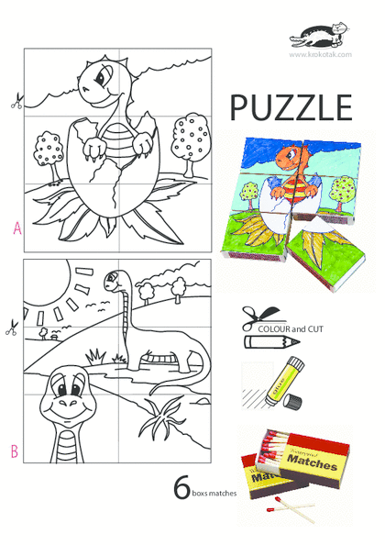
Miłego dni Renata Urbaniak

